Тема «Основные понятия химии полимеров»
Полимеры или ВМС- высокомолекулярные соединения- это вещества, молекулы которых имеют большую молекулярную массу. Молекулы полимеров называют макромолекулами ( от греч. «макрос» - большой).
Полимеры получают из мономеров (НМС- низкомолекулярных соединений).
Пример:
n CH₂═CH₂ $\vec{\text{кат}\text{.},\text{t, p}}$[-CH₂-CH₂-]_{n}
этилен полиэтилен
Этилен- мономер, полиэтилен- полимер или ВМС, n- степень полимеризации,
-CH₂-CH₂- структурное звено.
Степень полимеризации (n) - это число структурных звеньев в молекуле полимера.
Степень полимеризации (n) показывает, сколько молекул мономера вступило в реакцию полимеризации.
Структурное звено- это группа атомов, многократно повторяющаяся в макромолекуле.
М- молярная масса, г/моль
М(ВМС)= n ∙ М(структурного звена)
Задачи
1.Чему равна молярная масса полистирола при степени полимеризации 1200?
2.Чему равна степень полимеризации политетрафторэтилена (тефлона), если его молярная масса составила в среднем 30000.
Полимеры классифицируют:
По происхождению | природные | шелк, шерсть
По происхождению | искусственные | вискоза, ацетатное волокно
По происхождению | синтетические | капрон, лавсан, полиэтилен
По строению полимерной цепи | с линейной структурой | полиэтилен низкого давл., целлюлоза, большинство волокон
По строению полимерной цепи | разветвленной | полиэтилен высокого давл., крахмал
По строению полимерной цепи | прстранственной | шерсть, фенолформальдегидная смола, резина
По реакции к нагреванию | термопластичные | капрон, полиэтилен
По реакции к нагреванию | термореактивные | фенолформальдегидная смола, резина
Природные- источником является природа; искусственные- получают химической обработкой природных полимеров; синтетические получают с помощью химического синтеза из мономеров. В линейной структуре структурные звенья соединены последовательно в длинную цепь; в разветвленной идут длинные цепи с короткими боковыми ответвлениями; в пространственной длинные цепи как бы сшиты мостиками.
Термопластичность- способность размягчаться при нагревании и затвердевать при охлаждении; термореактивность- способность затвердевать при нагревании (цепи сшиваются за счет функциональных групп).
Получение:
Полимеризация- процесс получения ВМС, который не сопровождается выделением побочных продуктов:
n CH₂═CH₂ $\vec{\text{кат}\text{.},\text{t, p}}$[-CH₂-CH₂-]_{n}
этилен полиэтилен
n CH₂═CH-СООСН₃ $\vec{\text{кат}\text{.},\text{t, p}}$[-CH₂-CH₂-]_{n}
метилметакрилат полиметилметакрилат (оргстекло)
Поликонденсация- процесс получения ВМС, который сопровождается выделением побочных продуктов (вода, аммиак и др.):
n С₆Н₁₂О₆ $\vec{\text{кат}\text{.}}$[-C₆H₁₀О₅-]_{n} + nН₂О
глюкоза полисахарид (крахмал, целлюлоза)
Скорость химических реакций. Химическое равновесие.
Скорость гомогенной реакции определяется изменением концентрации одного из веществ в единицу времени.
ν _{х.р.}=-$\frac{\text{С2 - С1}}{\text{t2 - t1}}$= $\frac{\text{С1 - С2}}{\text{t2 - t1}}$ где С- концентрация, моль/л; t- время, с
Закон действующих масс (закон К. Гультберга- П. Вааге, 1867 г.)
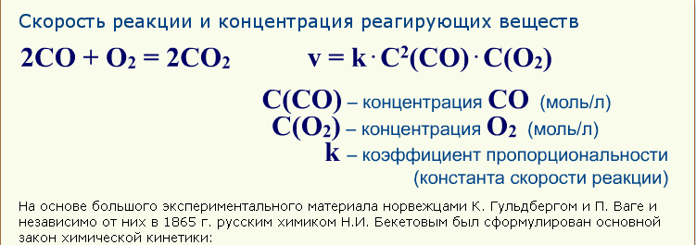
Скорость химической реакции пропорциональна произведению концентраций реагирующих веществ, взятых в степенях, равных их коэффициентам в уравнении реакции. Этот закон действителен для газообразных и жидких растворов реагентов.
k – константа скорости реакции, зависит от температуры, но не зависит от концентрации веществ.

Правило Я. Х. Вант-Гоффа:
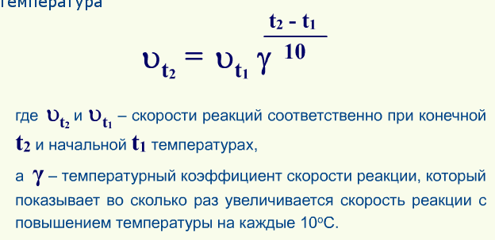
При повышении температуры на каждые 10º скорость большинства реакций увеличивается в 2-4 раза.

Химическое равновесие. Принцип Анри Ле Шателье.
